

Corporación Educacional Colegio “Sao Paulo”  
 Placilla 333, Estación Central  
 Unidad Técnico Pedagógica

Asignatura: Matemática  
Profesora: Verónica Oñate Flores  
Curso: 2º básico

Guía N°18 24/04/25 **1.- Completa cada secuencia de 2 en 2 (+2)**

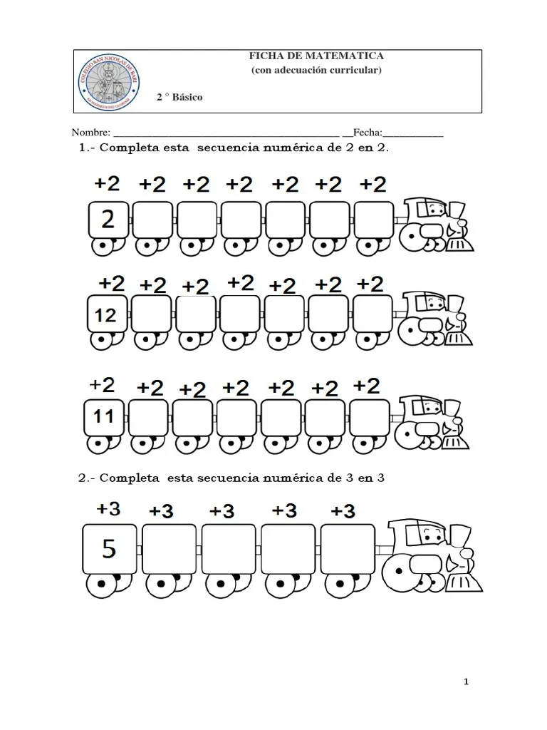

**2.- Completa esta secuencia numérica de 3 en 3 (+3)**

**3.- Completa:**

10 + 3 = 20 + 3 = 30 + 3 = 40 + 3 = 50 + 3 =

60 + 3 = 70 + 3 = 80 + 3 = 90 + 3 =

**Restando en el cardumen**: realiza la operación y colorea las escamas que tengan el mismo resultado que está en la burbuja.  
  
